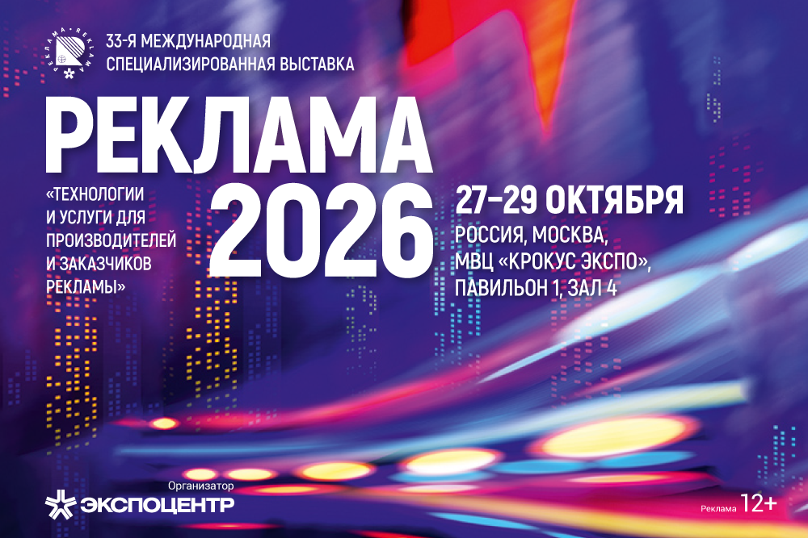
Международная выставка «Реклама»
С 27 по 29 октября 2026 года в МВЦ «Крокус Экспо», павильон 1, зал 4, состоится 33-я международная специализированная выставка технологий и услуг для производителей и заказчиков рекламы – «Реклама-2026».
Выставка «Реклама» является ключевым отраслевым мероприятием для профессионалов российского рекламного рынка. В экспозиции – весь спектр технологий и услуг для производства рекламы: оборудование и материалы для рекламной отрасли, led-экраны, световые табло, имиджевая продукция, рекламная полиграфия, а также компании, услуги брендинга, маркетинга, веб-дизайна, интернет-продвижения. В выставке традиционно участвуют более 150 отечественных и зарубежных компаний. Посетительская аудитория составляет более 20 800 отраслевых специалистов.
Выставку сопровождает обширная деловая программа, которая объединяет ведущих экспертов рекламной отрасли.
Организатор выставки – АО «ЭКСПОЦЕНТР».
Выставка проходит при поддержке Ассоциации Коммуникационных Агентств России (АКАР), под патронатом ТПП РФ.
Контакты дирекции выставки «Реклама»

